**EJERCICIO 1**. A partir de los siguientes mapas de presión a nivel del mar:

1. Identifique los principales individuos isobáricos presentes, señalándolos con las siguientes iniciales
   1. Anticiclones (A)
   2. Depresiones o borrascas (B)
   3. Talweg (T) Collado (C)
   4. Dorsal (D)
   5. Vaguada (V).
   6. Pantano Barométrico (PB)
   7. Anticiclón/borrasca relativa (A/Br)
2. Determine, por medio de flechas, la dirección y velocidad de
   1. El flujo (geostrófico)
   2. El viento.

Existen una serie de puntos rojos en los mapas; dibuja una flecha saliendo de cada punto que representa la dirección del viento y del flujo en función de las fuerzas que actúan sobre el movimiento de las masas de aire. Para calcular ambos parámetros deberá tenerse en cuenta que

1. Sobre zonas continentales la velocidad real del viento será un 25 % menor que la velocidad del viento geostrófico, mientras que en zonas oceánicas sólo será un 10 % menos.
2. Sobre zonas continentales, la dirección del viento real se desvía en torno a 45º con respecto a correspondiente al viento geostrófico, por 15 º en el caso de las oceánicas.

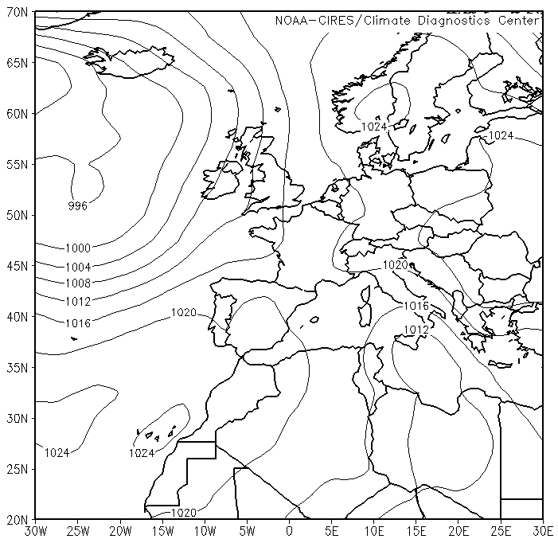

**0**

**0**

**700**

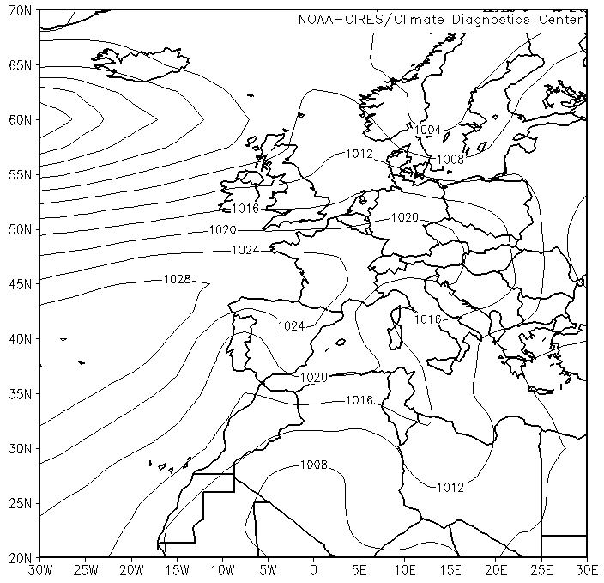

**EJERCICIO 2**. Las siguientes figuras muestran el paso de un sistema frontal sobre EEUU (figura izquierda) y las condiciones atmosféricas asociadas a su paso en una serie de localidades. A partir de los rasgos generales explicados en el aula

1. Identifique esas condiciones atmosféricas (recuerde que los datos de temperatura y punto de rocío aparecen en ºF).
2. Señale a qué localidad pertenece cada uno de esos símbolos.

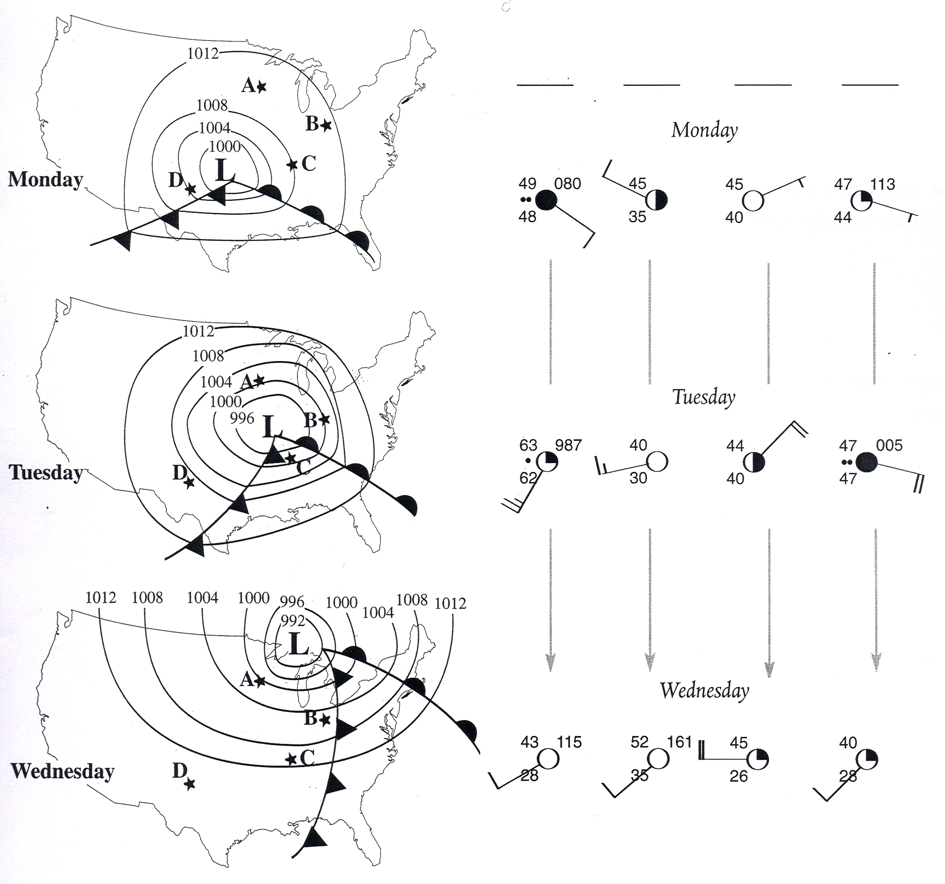

**EJERCICIO 3**. Los siguientes mapas reproducen la evolución de las condiciones atmosféricas en una serie de localidades de EEUU asociadas al paso de un sistema frontal, perteneciente a una borrasca que circulaba al N de Minneapolis.

1. Señálense los rasgos más significativos de la evolución del tiempo entre unas estaciones meteorológicas.
2. Identifique en función de esos rasgos a qué localidades pertenece cada uno de los gráficos.

|  |  |
| --- | --- |
|  | |
|  |  |
|  |  |

**EJERCICIO 4**. La siguiente imagen recoge alguno de los símbolos más utilizados para la transmisión de la información meteorológica en los medios de comunicación.



Los dos mapas que aparecen a continuación, extraídos del sitio web <http://www.met.fu-berlin.de/adopt-a-vortex/>, reproducen la situación atmosférica sobre Europa Occidental en dos días diferentes. La práctica consiste en:

1. Reconstruir las condiciones atmosféricas más probables en Europa Occidental, a partir del análisis de los centros de acción y de los sistemas frontales, utilizando para ello la simbología que aparece en las líneas anteriores.
2. Elaborar un breve informe con las condiciones atmosféricas más probables en las 5 localidades señaladas con triángulos. Las localidades son
   1. Islas Azores.
   2. Santander.
   3. Berlín.
   4. Atenas.
   5. Moscú



**EJERCICIO 5**. Las figuras a continuación señala la situación atmosférica del día 6 de marzo de 2001 tal y como aparece en la siguiente dirección web.

<http://www.ogimet.com/cgi-bin/gsynop?zona=eur0&base=single&proy=orto&ano=2001&mes=03&day=06&hora=12&vall=All&enviar=Ver>

1. Elabore un mapa sinóptico (superficie) en el que aparezcan dibujadas las isobaras cada 4 hPa (1012, 1016…).

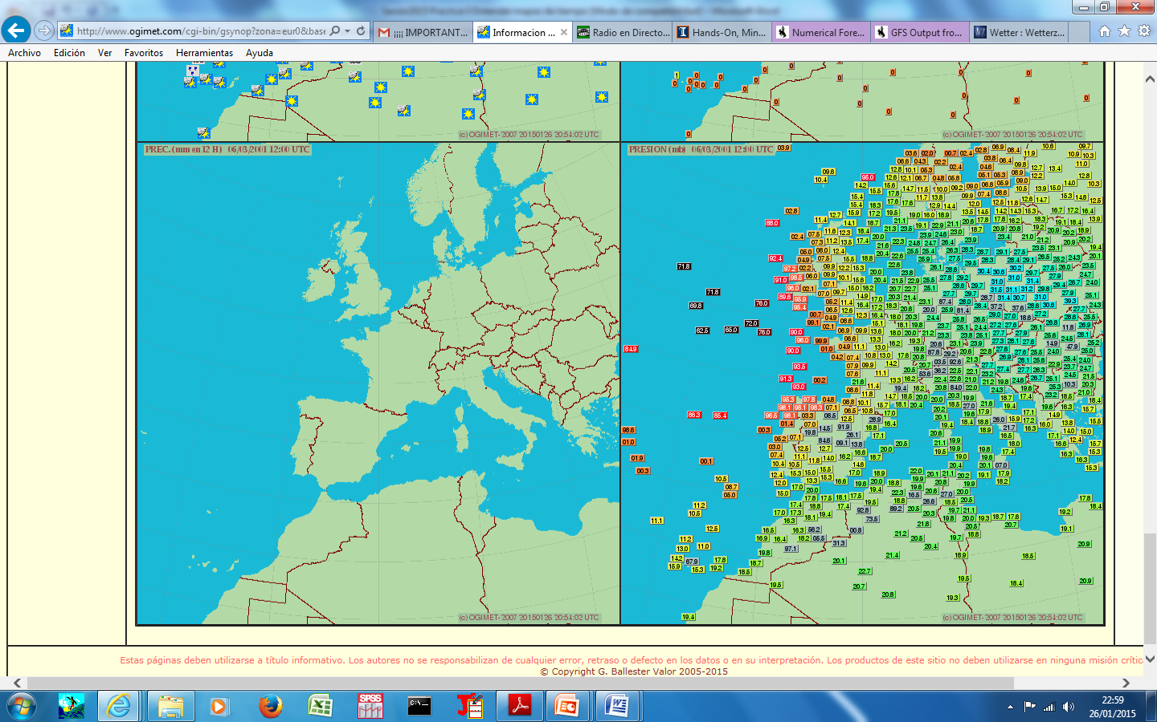

1. Relacione el trazado de las isobaras con la velocidad y dirección del viento.

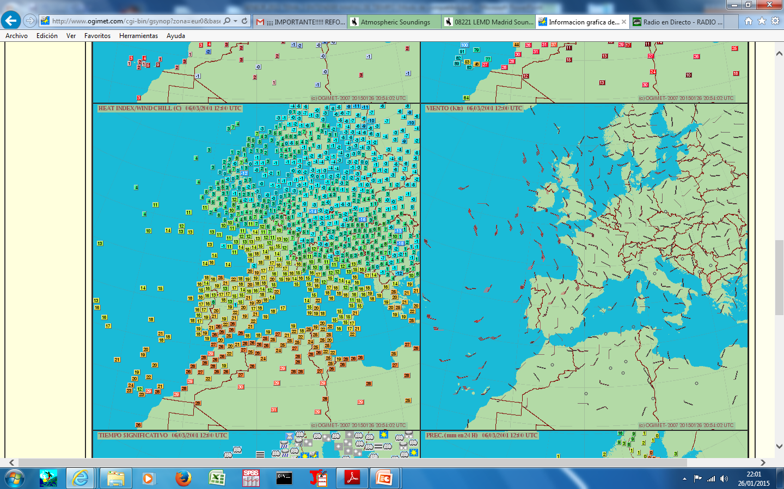

1. Trace los sistemas frontales que considere oportunos a partir de las discontinuidades en la temperatura, el punto de rocío, el viento y la precipitación.

Temperatura y punto de rocío.

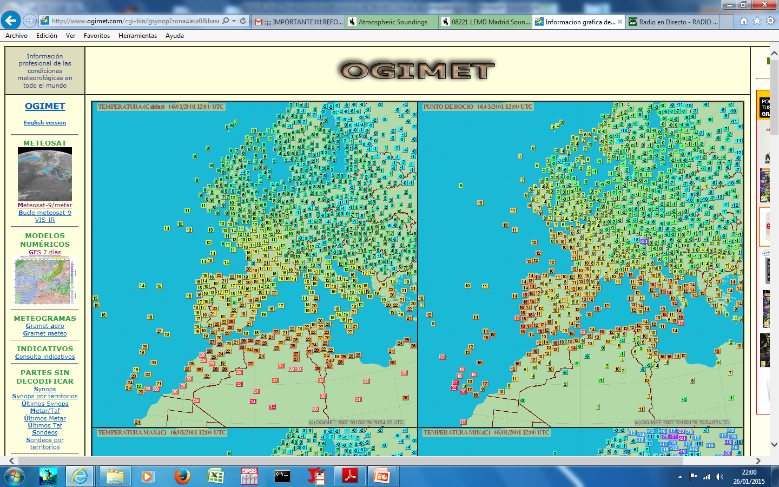

Tiempo significativo y precipitación acumulada en 24 h.

